***Материально-техническое оснащение***

***образовательной площадки Д1.***

На территории образовательной площадки выделена **спортивная площадка.** Её оборудование обеспечивает выполнение программы по образовательной области «Физическое развитие», а также проведение спортивных и оздоровительных мероприятий. Имеются в наличии малые архитектурные формы спортивного назначения, прогулочные участки с игровыми формами и теневыми навесами.

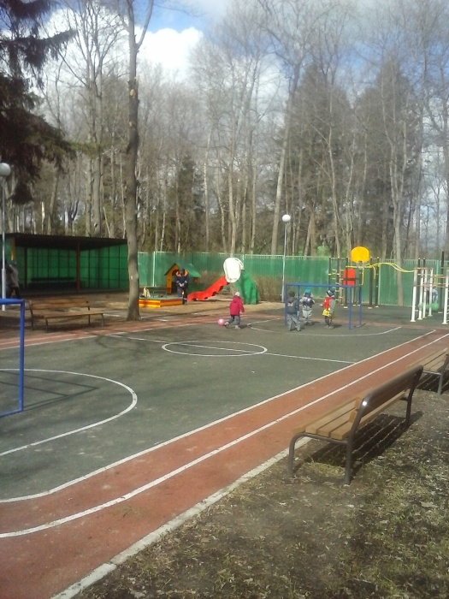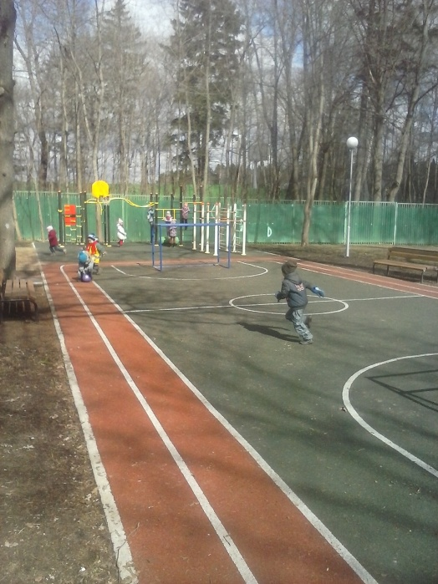

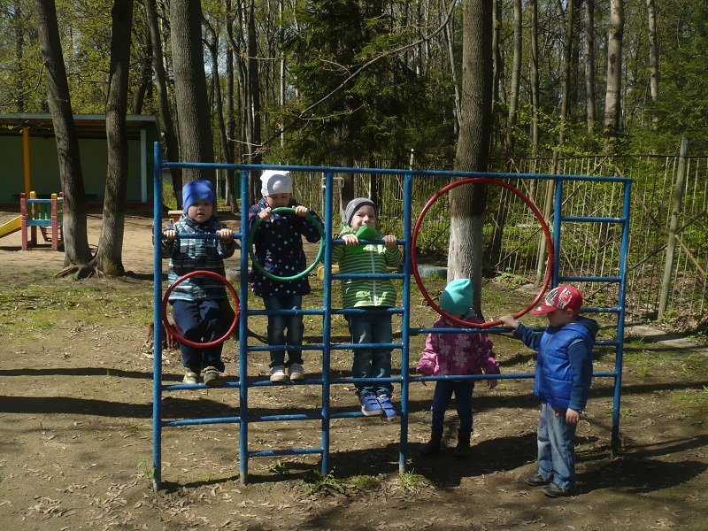

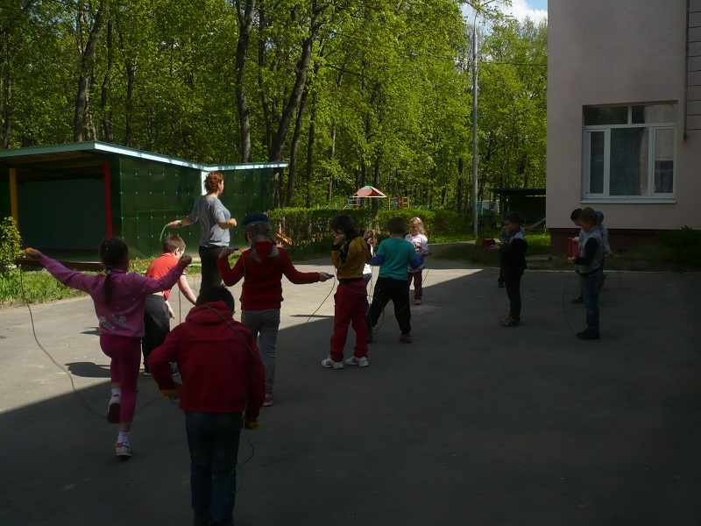

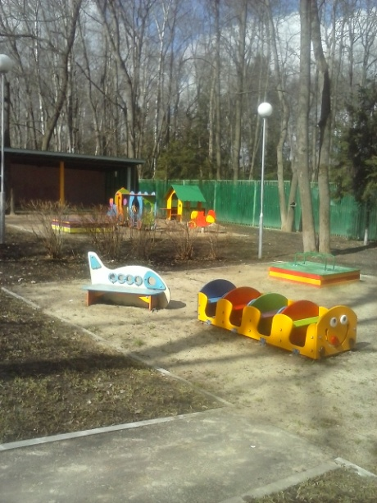 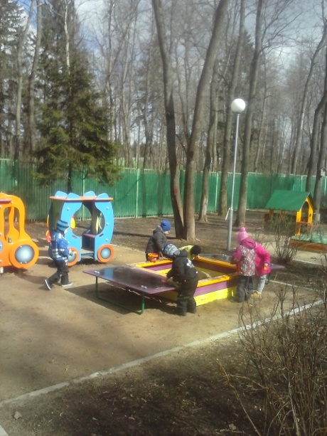

В дошкольном отделении созданы благоприятные условия для организации воспитательно-образовательного процесса, охраны здоровья детей и их жизнеобеспечения.

**- групповые комнаты** - пространство организовано таким образом, чтобы было достаточно места для игровой и непосредственно-образовательной деятельности. Помещения групп оснащены детской и игровой мебелью, которая соответствует по параметрам возрасту воспитанников и целесообразно расставлена относительно света с учетом размещения центров активности детей. Предметно - развивающая среда групп предполагает гармоничное соотношение материалов, окружающих ребенка, с точки зрения количества, разнообразия, и сменяемости. Групповые помещения имеют комнату для раздевания, игровую, спальную и туалетную комнаты;

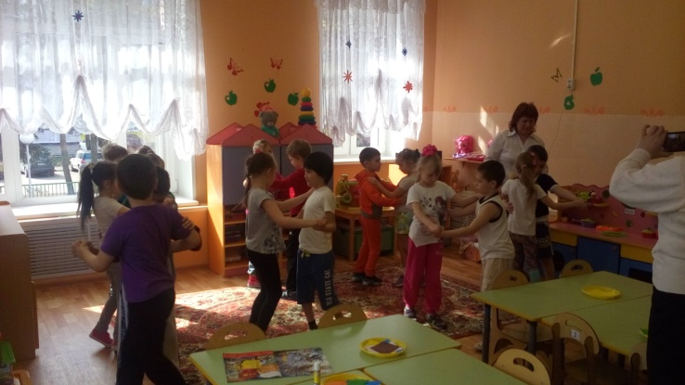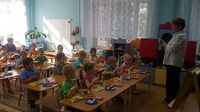

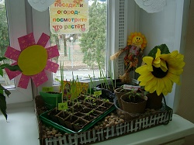

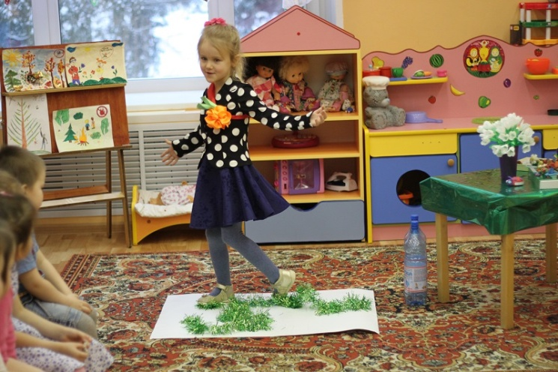

**- музыкальный зал** оснащен синтезатором, детскими музыкальными инструментами, музыкальным центром, а также разнообразным дидактическим материалом и фонотекой. Данное оборудование обеспечивает выполнение программы по образовательной области «Художественно-эстетическое развитие»;

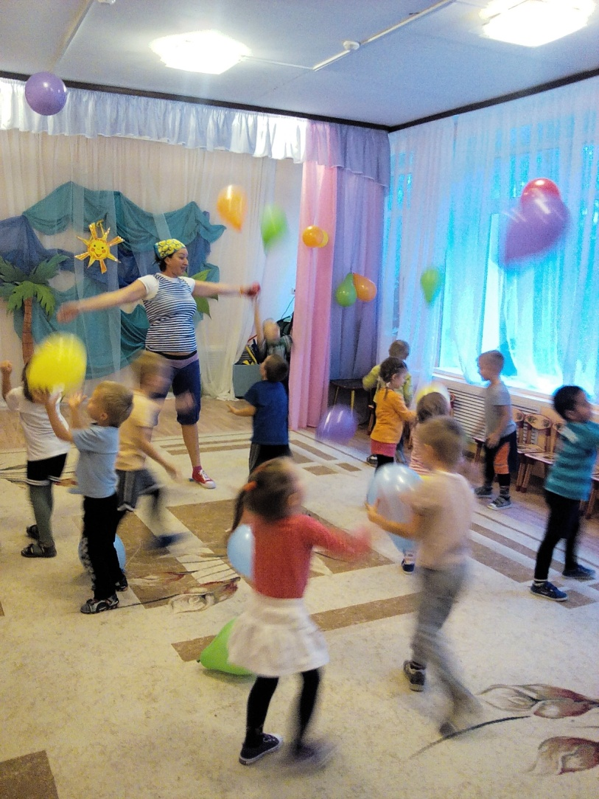

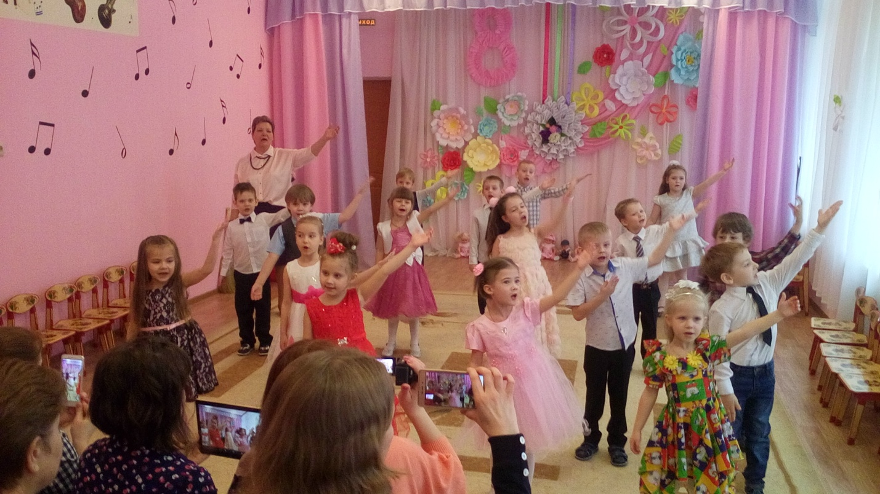

-  **медицинский кабинет** с процедурной комнатой ;

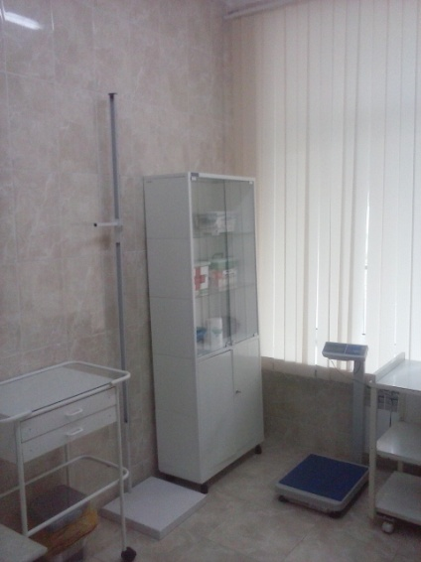 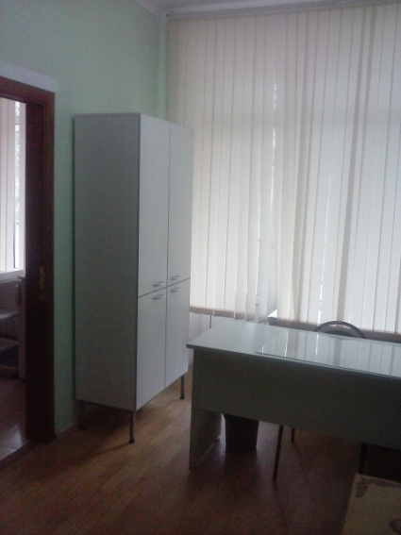 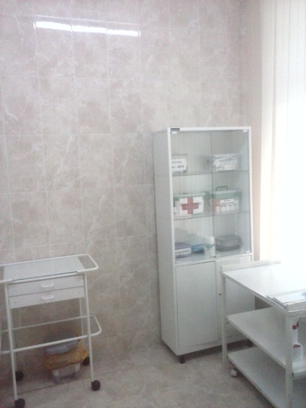 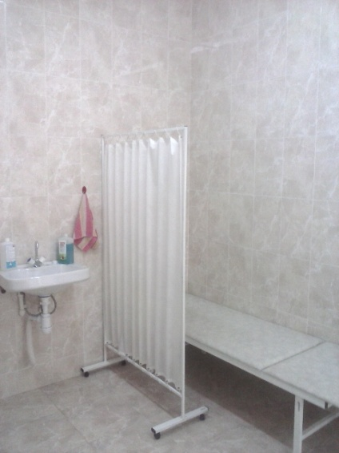

- **методический кабинет** оснащен методическими пособиями, художественной литературой, дидактическими материалами;

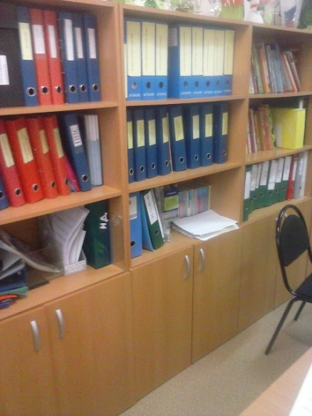 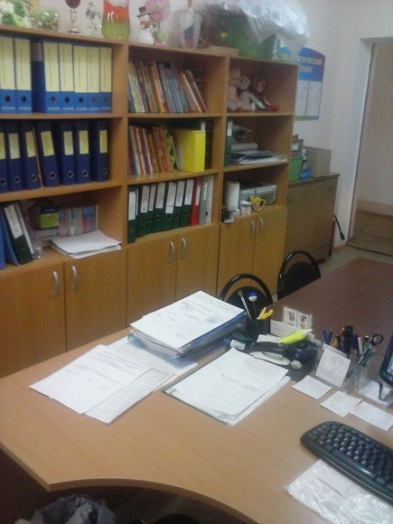

- **группа кратковременного пребывания**, пространство организовано таким образом, чтобы было достаточно места для игровой деятельности. Помещение группы оснащено детской и игровой мебелью, которая соответствует по параметрам возрасту воспитанников и целесообразно расставлена относительно света с учетом размещения центров активности детей. Предметно - развивающая среда групп предполагает гармоничное соотношение материалов, окружающих ребенка, с точки зрения количества, разнообразия, и сменяемости. Групповое помещение имеет комнату для раздевания, игровую, и туалетную комнаты;

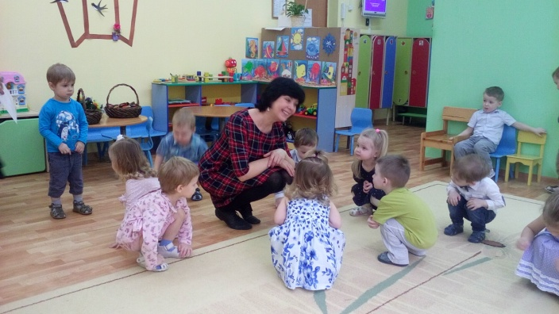 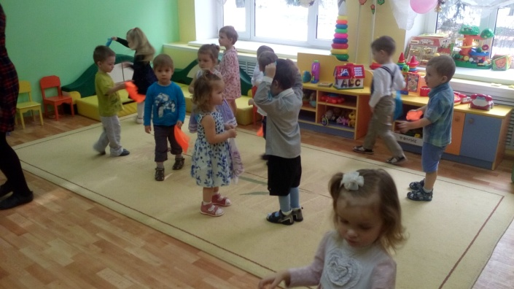

**- кабинет логопеда** – оснащен дидактическими материалами , используются игровые компьютерные технологии (портал «Мерсибо») , обеспечивающие выполнение программы по образовательной области «Речевое развитие».

